QS.Qualitätsindikator.csv
Welche Diagramme in der Python-Analyse nutzen diese Datei — und wie?
Für das Power-BI-Team | Projekt: Qualitäts-Muster-Finder | Stand: 2026-08-05

1. Was ist diese Datei?
QS.Qualitätsindikator.csv ist mit 911 MB die größte Datei im Datensatz. Sie wird vom IQTIG (Institut für Qualitätssicherung und Transparenz im Gesundheitswesen) im Auftrag des G-BA (Gemeinsamer Bundesausschuss — das höchste Beschlussgremium der gemeinsamen Selbstverwaltung im deutschen Gesundheitswesen; er legt fest, welche Leistungen die gesetzliche Krankenversicherung übernimmt und gibt die Qualitätssicherungs-Richtlinien für Krankenhäuser vor) für alle deutschen Krankenhäuser nach einheitlichen gesetzlichen Regeln erstellt. Pro Zeile steht eine Bewertung: ein Krankenhaus hat für einen bestimmten Qualitätsindikator entweder ein auffälliges (rotes) oder unauffälliges (grünes) Ergebnis erhalten.
Hinweis — so steht es in der CSV: In der Datei steht nicht das Wort „auffällig" oder „unauffällig". Stattdessen enthält die Spalte QSErgBewStrukDialog für jede Zeile einen kurzen Code. Wir haben diese Codes nach der offiziellen IQTIG-Dokumentation in auffällig / nicht auffällig / nicht bewertet übersetzt.
In der Spalte QSErgBewStrukDialog stehen kodierte Kürzel — kein Freitext. Die Zuordnung funktioniert so:
Code in QSErgBewStrukDialog | Bedeutung | Wie wir es behandelt haben
R10, R20, R30, … | Rechnerisch auffällig — das Haus weicht statistisch negativ vom Bundesdurchschnitt ab | Diese Zeile wird als auffällig markiert.  auffaellig_n = laufender Zähler pro Haus: wie viele Indikatoren wurden bei diesem Haus als auffällig gezählt. Am Ende teilen wir diesen Zähler durch die Gesamtzahl (total_qi) → das ergibt die auffaellig_quote (z. B. 12 von 15 = 80 %).
N01, N02, N03, … | Nicht auffällig — das Ergebnis liegt im akzeptablen Bereich | Diese Zeile wird als nicht auffällig gezählt.  total_qi = Gesamtzahl aller bewerteten Indikatoren pro Haus — der Nenner der Quote. N*-Zeilen erhöhen nur diesen Nenner, nicht den Zähler (auffaellig_n).
N99 | Nicht bewertet — zu wenig Fälle im Haus für eine statistisch belastbare Aussage | Zeile wird komplett ignoriert — weder Zähler noch Nenner.  Grund: N99 bedeutet "zu wenig Fälle für eine Aussage", nicht "gut". Würden wir N99 als unauffällig zählen, würde ein Haus mit wenig Daten künstlich gut aussehen.

Wichtigste Spalten für die Analyse
Spaltenname | Bedeutung
SO.QBID | Krankenhaus-ID — verbindet diese Tabelle mit allen anderen
QSQI.Indikator | Numerischer Schlüssel, der den konkreten Qualitätsindikator eindeutig identifiziert (z. B. "55857").  Was nützt er uns? In der Python-Analyse dient er ausschließlich zur Deduplizierung: Dasselbe Indikator+Haus-Paar kann in der Rohdatei mehrfach auftauchen (z. B. verschiedene Auswertungseinheiten). Durch Deduplizierung über (SO.QBID, QSQI.Indikator) stellen wir sicher, dass jeder Indikator pro Haus nur einmal in die auffaellig_quote eingeht.  Wie entschlüsseln? Der Schlüssel ist ein IQTIG-interner Code. Den zugehörigen Indikatornamen (z. B. "55857 = Verhältnis der beobachteten zur erwarteten Rate an Todesfällen") findet man in der Datei QS.Leistungsbereich.csv im selben Datensatz — dort sind Schlüssel, Leistungsbereich und Kurzbezeichnung hinterlegt. Alternativ: Die öffentlichen IQTIG-Qualitätsberichte unter iqtig.org listen alle Indikatoren mit Klartext-Namen und Beschreibung.
QSErgBewStrukDialog | Bewertung: R* = rechnerisch auffällig (rot) | N* = nicht auffällig (grün) | N99 = nicht bewertet
QSQI.ArtDesWertes | Typ des Eintrags: "QI" = echter Qualitätsindikator | EKez/TKez/KKez = Zählkennzahlen (werden ignoriert)

Wie entstehen daraus Diagramm-Daten?
In der Python-Analyse (Notebook 01_Exploration.ipynb) werden aus den Rohdaten drei neue Kennzahlen pro Krankenhaus berechnet, die dann in alle Diagramme einfließen:
Berechnete Spalte | Bedeutung
total_qi | Anzahl bewerteter Qualitätsindikatoren pro Haus (nach Filterung und Deduplizierung)
auffaellig_quote | Anteil auffälliger Indikatoren (R*) an allen bewerteten — Wert zwischen 0 und 1
hat_viele_Probleme | Binäre Ziel-Variable: 1 = Quote über dem Median (~77 %) | 0 = Quote unter dem Median

Diese drei Spalten werden zusammen mit Strukturmerkmalen aus SO.csv in der Datei analysetabelle.csv gespeichert. Alle Diagramme in Notebook 02_Analyse.ipynb und das Machine-Learning-Modell in 03_Decision_Tree.ipynb arbeiten ausschließlich mit dieser fertigen Tabelle — QS.Qualitätsindikator.csv wird danach nicht mehr direkt geöffnet.

2. Diagramme im Detail
Zu jedem Diagramm ist angegeben: welche Spalte aus QS.Qualitätsindikator.csv hineinfloss, welche Daten aus anderen Quellen kamen, wie die Achsen aufgebaut sind und was der Befund war.

Grafik 1 — Verteilung der auffällig-Quote (Histogramm)
Aus QS.Qualitätsindikator.csv: auffaellig_quote — diese Kennzahl ist die direkte X-Achse. Jeder Balken zeigt, wie viele Häuser in einem bestimmten Prozentbereich liegen. Die gestrichelte Linie markiert den Median (~77 %) — der Wert, ab dem ein Haus als "hat_viele_Probleme = 1" eingestuft wird.
Aus anderen Quellen: Keine — dieses Diagramm zeigt ausschließlich Daten aus QS.Qualitätsindikator.
Achsen / Darstellung: X-Achse: Anteil auffälliger Indikatoren (0–100 %) | Y-Achse: Anzahl Krankenhäuser | Blau = Häuser unter dem Median | Orange = Häuser über dem Median
Befund: Die Verteilung ist linkssteil — die meisten Häuser haben zwischen 60–90 % ihrer Indikatoren im roten Bereich. Nur sehr wenige Häuser haben eine niedrige Quote.
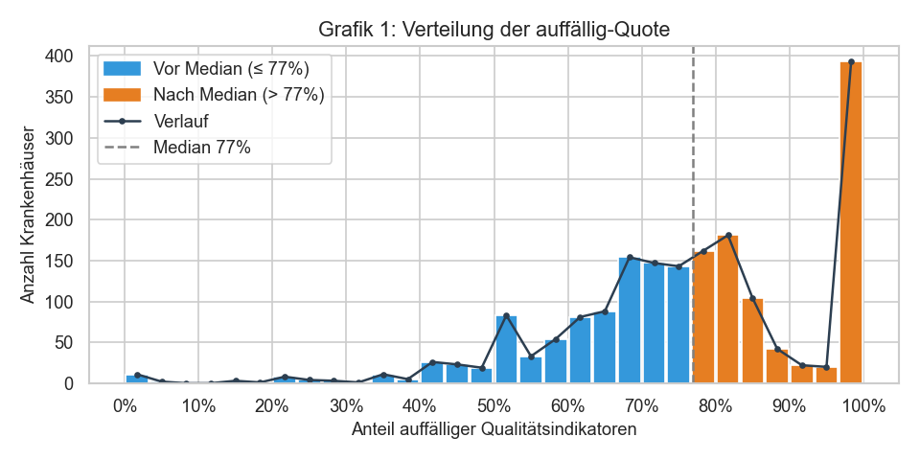

Grafik 2 — Bettenzahl: MIT vs. OHNE viele Probleme (Boxplot)
Aus QS.Qualitätsindikator.csv: hat_viele_Probleme — teilt die Krankenhäuser in zwei Gruppen (grün/rot). QS.Qualitätsindikator liefert hier ausschließlich die Gruppeneinteilung.
Aus anderen Quellen: SO.Betten aus SO.csv — die eigentliche Messgröße auf der Y-Achse.
Achsen / Darstellung: X-Achse: zwei Gruppen (Wenige Probleme / Viele Probleme) | Y-Achse: Bettenzahl | Boxplot zeigt Median, Quartile und Ausreißer
Befund: Häuser mit wenigen Problemen sind im Median größer (214 Betten) als Häuser mit vielen Problemen (170 Betten). Größere Häuser haben tendenziell bessere Qualitätswerte.
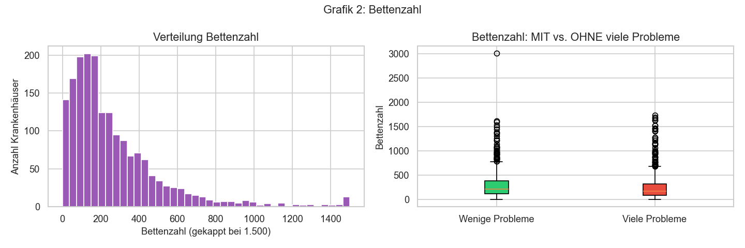

Grafik 3 — Trägerschaft: Anteil "Viele Probleme" (Balkendiagramm)
Aus QS.Qualitätsindikator.csv: hat_viele_Probleme — pro Trägerart wird der Anteil der Häuser mit Wert = 1 als Balkenhöhe dargestellt (in Prozent).
Aus anderen Quellen: KH.Träger.Art aus SO.csv — die drei Gruppen privat / freigemeinnützig / öffentlich.
Achsen / Darstellung: X-Achse: Trägerart | Y-Achse: Anteil der Häuser (%) | Grün = Wenige Probleme | Rot = Viele Probleme
Befund: Private Träger: 56,5 % | Öffentlich: 46,7 % | Freigemeinnützig: 46,4 %. Private Krankenhäuser haben den höchsten Anteil auffälliger Häuser.
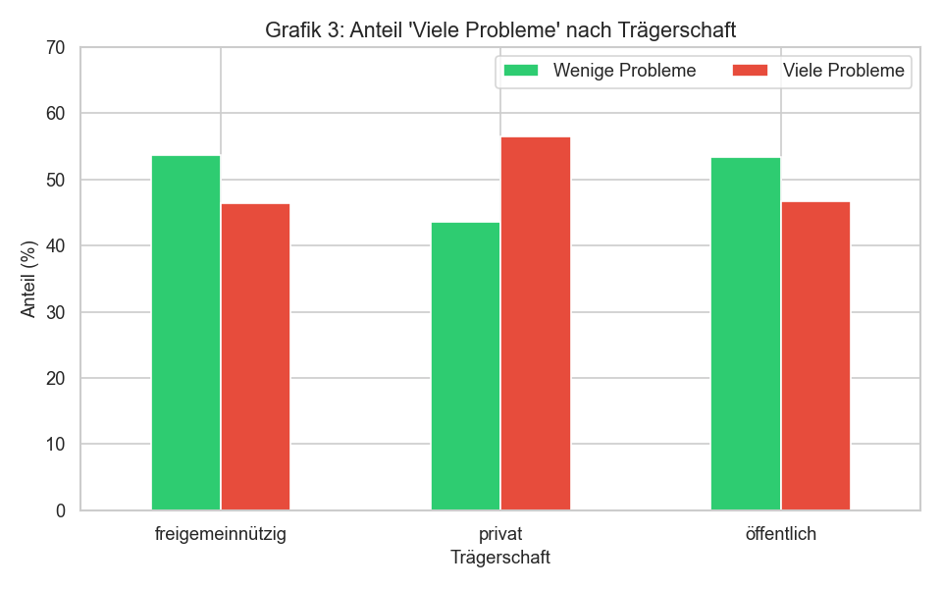

Grafik 4 — Uni-Kliniken vs. normale Häuser
Aus QS.Qualitätsindikator.csv: hat_viele_Probleme — Balkenhöhe = Anteil der Häuser je Gruppe mit Wert = 1.
Aus anderen Quellen: SO.Uni aus SO.csv — binäres Merkmal (0 = kein Uni-Haus, 1 = Universitätsklinikum).
Achsen / Darstellung: X-Achse: zwei Gruppen (Normale Häuser / Uni-Kliniken) | Y-Achse: Anteil "Viele Probleme" (%)
Befund: Uni-Kliniken: 47,3 % | Normale Häuser: 49,4 %. Kein nennenswerter Unterschied — der Uni-Status ist kein Qualitätsprädiktor.
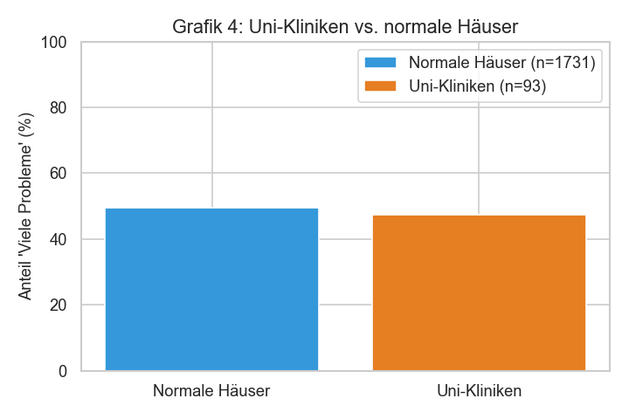

Grafik 5+6 — Fortbildungsquote & Ärzte pro Bett: MIT vs. OHNE viele Probleme
Aus QS.Qualitätsindikator.csv: hat_viele_Probleme — definiert die beiden Boxplot-Gruppen (grün/rot) für beide Teilgrafiken.
Aus anderen Quellen: fortbildungsquote aus QS.Fortbildung.csv | aerzte_pro_bett berechnet aus FA.Personalliste.csv + SO.Betten.
Achsen / Darstellung: Zwei nebeneinander liegende Boxplots | Links: Fortbildungsquote | Rechts: Ärzte pro Bett | Jeweils: X-Achse = Gruppe, Y-Achse = Kennzahl | Median-Wert eingetragen
Befund: Fortbildungsquote: identischer Median in beiden Gruppen (0,667) — kein Zusammenhang. Ärzte/Bett: Wenige Probleme = 0,468 vs. Viele Probleme = 0,390 — signifikanter Unterschied (T-Test p < 0,05).
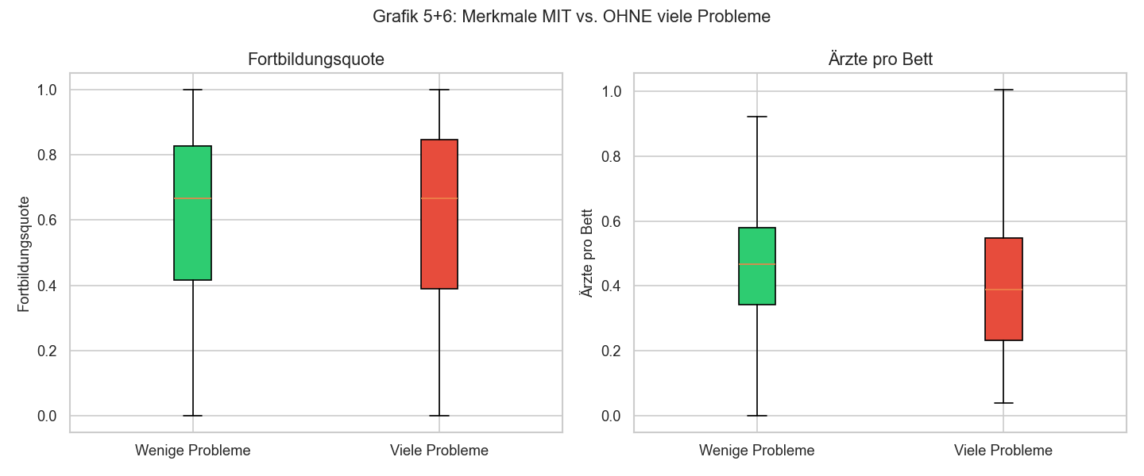

Grafik 7 — Bundesland: Anteil Häuser mit vielen Problemen
Aus QS.Qualitätsindikator.csv: hat_viele_Probleme — pro Bundesland wird der Anteil der Häuser mit Wert = 1 als horizontaler Balken gezeigt.
Aus anderen Quellen: SO.Bundesland aus SO.csv.
Achsen / Darstellung: Y-Achse: Bundesland (sortiert nach Anteil) | X-Achse: Anteil "Viele Probleme" (%) | Rot = über 50 % | Grün = unter 50 % | Fallzahl (n=) rechts eingetragen
Befund: Höchster Anteil: Saarland (63,2 %, aber nur n=19 Häuser). Niedrigster Anteil: Berlin (33,3 %, n=54). Regionale Unterschiede vorhanden, kleine Bundesländer mit Vorsicht interpretieren.
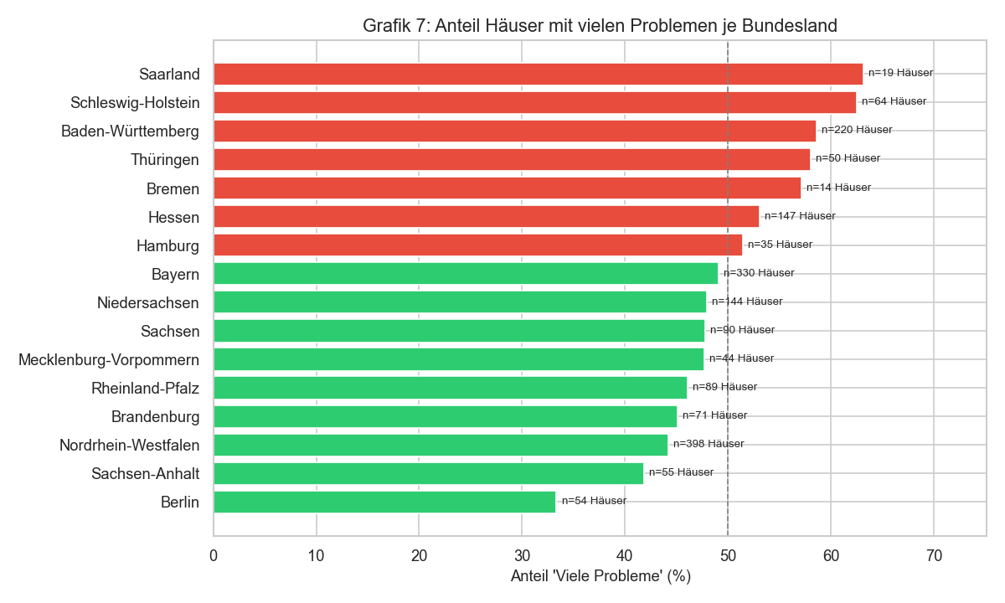

Grafik 8 — Korrelationsmatrix (Heatmap)
Aus QS.Qualitätsindikator.csv: Gleich drei Spalten der Matrix stammen direkt aus QS.Qualitätsindikator: (1) auffaellig_quote — korreliert mit sich selbst erwartungsgemäß stark (r = +0,77 mit Ziel-Variable); (2) hat_viele_Probleme — die Ziel-Variable selbst; (3) total_qi — Anzahl Indikatoren pro Haus (r = -0,28 mit Ziel-Variable).
Aus anderen Quellen: SO.Betten, fortbildungsquote, aerzte_pro_bett, pflege_pro_bett, ist_konzern — aus verschiedenen anderen CSV-Dateien.
Achsen / Darstellung: Heatmap: jede Zelle zeigt den Pearson-Korrelationskoeffizient (r) | Blau = negative Korrelation | Rot = positive Korrelation | Wert eingetragen
Befund: Stärkste Korrelation mit hat_viele_Probleme: auffaellig_quote (+0,77, konstruktionsbedingt). total_qi: -0,28 (Häuser mit mehr Indikatoren = größere Häuser = weniger Probleme). aerzte_pro_bett: -0,14 (schwach). fortbildungsquote: ~0 (kein Zusammenhang).
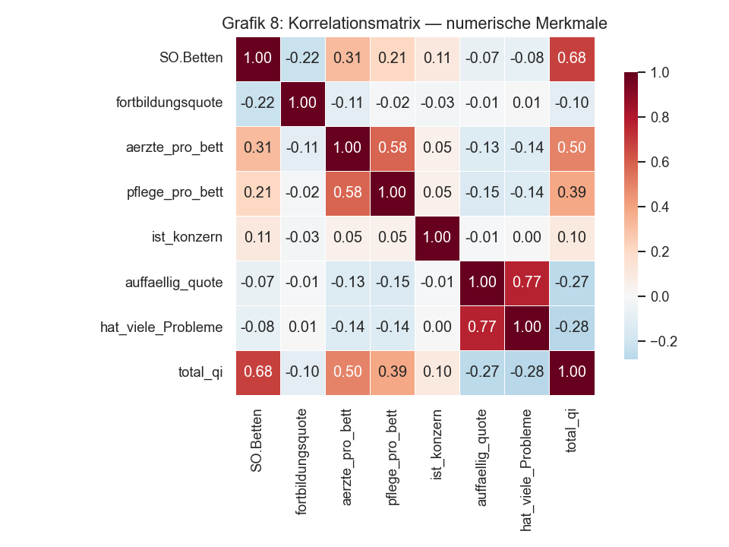

Grafik 9 — Scatter: Bettenzahl vs. Ärzte pro Bett
Aus QS.Qualitätsindikator.csv: hat_viele_Probleme — bestimmt die Farbe jedes Punktes (grün = wenige Probleme, rot = viele Probleme). Jeder Punkt ist ein Krankenhaus.
Aus anderen Quellen: SO.Betten (X-Achse) und aerzte_pro_bett (Y-Achse) aus SO.csv / FA.Personalliste.csv.
Achsen / Darstellung: X-Achse: Bettenzahl (gekappt bei 1.200) | Y-Achse: Ärzte pro Bett (gekappt bei 3,0) | Farbe: grün = wenige Probleme | rot = viele Probleme
Befund: Störfaktor-Check: aerzte_pro_bett ist bereits normiert (pro Bett), zeigt aber noch einen leichten Zusammenhang mit Bettenzahl. Rote und grüne Punkte überlappen stark — kein einzelnes Merkmal kann alleine die Qualitätseinstufung erklären.
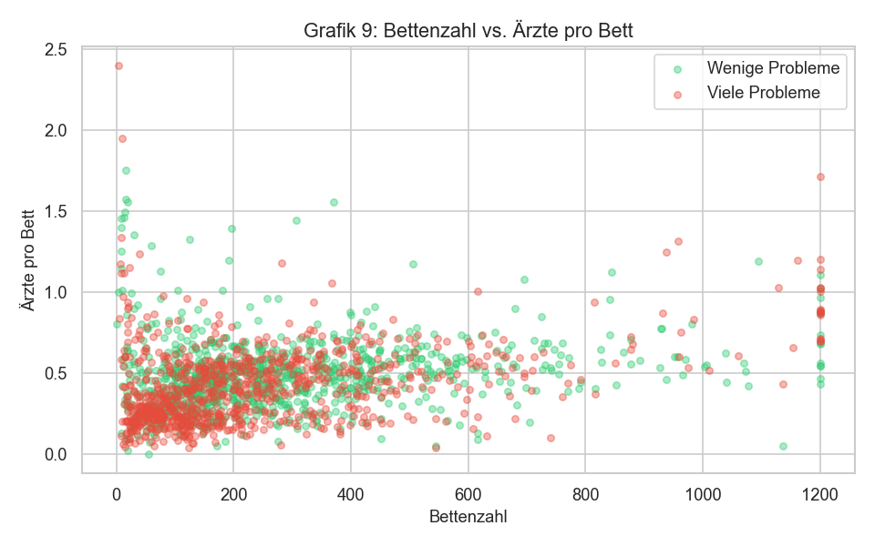

Grafik 10 — Störfaktor: Bettengröße je Trägerschaft
Aus QS.Qualitätsindikator.csv: Indirekte Rolle: Dieses Diagramm prüft, ob der Trägereffekt aus Grafik 3 durch Hausgrößenunterschiede erklärt werden kann (Konfundierung). hat_viele_Probleme ist hier nicht direkt eingezeichnet, liefert aber den Befund, den es zu hinterfragen gilt.
Aus anderen Quellen: SO.Betten und KH.Träger.Art aus SO.csv.
Achsen / Darstellung: X-Achse: Trägerart (sortiert nach Median-Bettenzahl) | Y-Achse: Bettenzahl | Boxplot je Trägerart
Befund: Private Häuser sind im Median kleiner als öffentliche und freigemeinnützige. Da größere Häuser tendenziell weniger Qualitätsprobleme haben (Grafik 2), ist der schlechtere Wert privater Häuser (Grafik 3) möglicherweise teils durch ihre kleinere Durchschnittsgröße erklärbar.
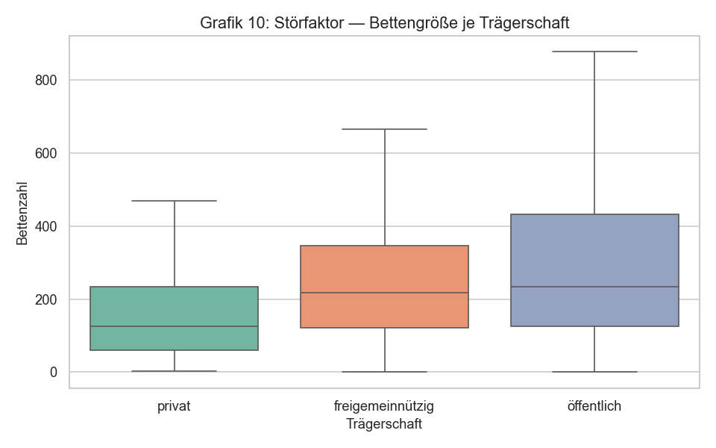

Grafik 11 — Pflegekräfte pro Bett: MIT vs. OHNE viele Probleme
Aus QS.Qualitätsindikator.csv: hat_viele_Probleme — definiert die zwei Boxplot-Gruppen.
Aus anderen Quellen: pflege_pro_bett berechnet aus SO.Personalliste.csv + SO.Betten.
Achsen / Darstellung: X-Achse: zwei Gruppen | Y-Achse: Pflegekräfte pro Bett | Median-Wert eingetragen
Befund: Häuser mit wenigen Problemen haben mehr Pflegepersonal pro Bett. Unterschied statistisch signifikant (T-Test p < 0,05). Ähnliches Muster wie bei Ärzte/Bett (Grafik 5+6).
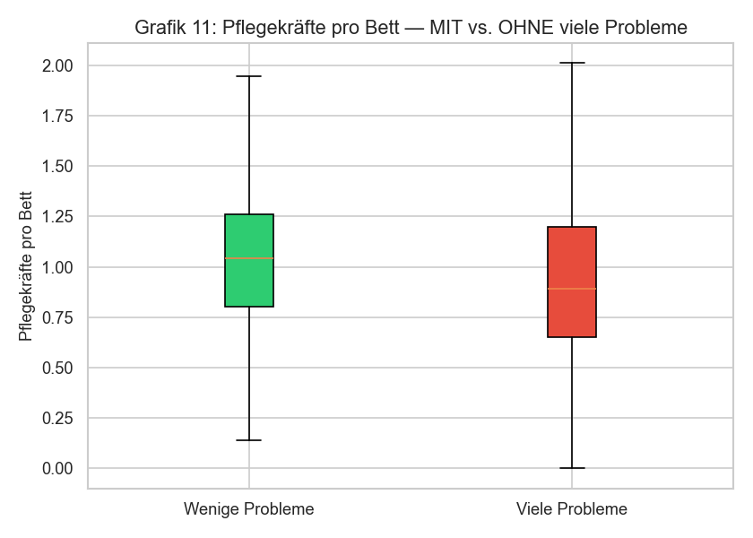

Grafik 12 — Konzernhaus vs. unabhängiges Haus
Aus QS.Qualitätsindikator.csv: hat_viele_Probleme — Balkenhöhe = Anteil der Häuser mit Wert = 1 je Gruppe.
Aus anderen Quellen: ist_konzern aus Konzern.csv (0 = unabhängig, 1 = Konzernhaus wie Helios/Asklepios).
Achsen / Darstellung: X-Achse: zwei Gruppen (Unabhängig / Konzernhaus) | Y-Achse: Anteil "Viele Probleme" (%) | Fallzahl eingetragen
Befund: Praktisch kein Unterschied zwischen Konzernhäusern und unabhängigen Häusern. Chi²-Test nicht signifikant — Konzernzugehörigkeit ist kein Qualitätsprädiktor.
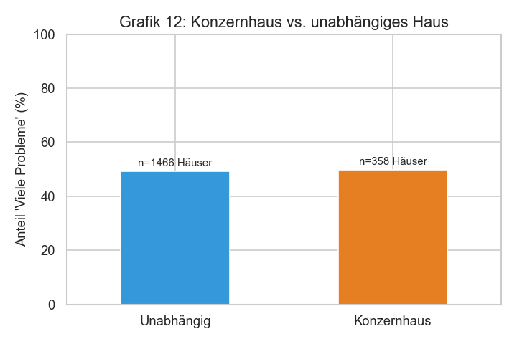

3. Hinweise für Power BI
Zu jedem Diagramm aus der Python-Analyse, das Daten aus QS.Qualitätsindikator.csv verwendet, ist im Folgenden beschrieben, wie es sich in Power BI nachbauen lässt.
Grafik 1 — Verteilung der auffällig-Quote (Histogramm)
Genutzte Spalten aus QS.Qualitätsindikator: auffaellig_quote
- Diagrammtyp: Balkendiagramm (gruppiert) oder Histogramm-Visual (z. B. aus AppSource)
- X-Achse: auffaellig_quote — in Bins unterteilen (z. B. 0–10 %, 10–20 % … per berechnete Spalte oder DAX-Gruppe)
- Y-Achse: ANZAHL der Krankenhäuser je Bin (COUNT von SO.QBID)
- Referenzlinie: Konstante Linie bei ~0,77 (Median) als analytische Linie im Diagramm hinzufügen
- Farbe: Bins ≤ Median blau, Bins > Median orange (bedingte Formatierung per DAX)

Grafik 2 — Bettenzahl MIT vs. OHNE viele Probleme (Boxplot)
Genutzte Spalten aus QS.Qualitätsindikator: hat_viele_Probleme + SO.Betten
- Diagrammtyp: Box-and-Whisker-Visual (aus AppSource: „Box and Whisker chart")
- Kategorie: hat_viele_Probleme — als Text umbenennen: 0 = „Wenige Probleme", 1 = „Viele Probleme" (berechnete Spalte)
- Werte: SO.Betten
- Alternative: Gestapeltes Balkendiagramm mit Median-Aggregation — einfacher, wenn Boxplot-Visual nicht verfügbar

Grafik 3 — Trägerschaft: Anteil „Viele Probleme"
Genutzte Spalten aus QS.Qualitätsindikator: hat_viele_Probleme + KH.Träger.Art
- Diagrammtyp: Gruppiertes Balkendiagramm
- X-Achse: KH.Träger.Art (privat / freigemeinnützig / öffentlich)
- Y-Achse: Anteil in % — DAX-Measure: DIVIDE(COUNTROWS(FILTER(Tabelle, [hat_viele_Probleme]=1)), COUNTROWS(Tabelle))
- Legende: hat_viele_Probleme (0 / 1) — als „Wenige" / „Viele Probleme" beschriften

Grafik 4 — Uni-Kliniken vs. normale Häuser
Genutzte Spalten aus QS.Qualitätsindikator: hat_viele_Probleme + SO.Uni
- Diagrammtyp: Einfaches Balkendiagramm (2 Balken)
- X-Achse: SO.Uni — beschriften: 0 = „Normale Häuser", 1 = „Uni-Kliniken"
- Y-Achse: Anteil „Viele Probleme" (%) — gleiche DAX-Measure wie Grafik 3
- Datenbeschriftung: Fallzahl n= per Datenbeschriftung einblenden

Grafik 5+6 — Fortbildungsquote & Ärzte pro Bett MIT vs. OHNE
Genutzte Spalten aus QS.Qualitätsindikator: hat_viele_Probleme + fortbildungsquote + aerzte_pro_bett
- Diagrammtyp: Zwei nebeneinander liegende Box-and-Whisker-Visuals oder Punktdiagramm
- Kategorie: hat_viele_Probleme (0 / 1)
- Werte: fortbildungsquote bzw. aerzte_pro_bett (Mittelwert oder Median per DAX)
- DAX Median: MEDIANX(FILTER(Tabelle, [hat_viele_Probleme]=0), [aerzte_pro_bett])
- Tipp: Median statt Durchschnitt verwenden — robuster gegenüber Ausreißern (wie in Python)

Grafik 7 — Bundesland: Anteil Häuser mit vielen Problemen
Genutzte Spalten aus QS.Qualitätsindikator: hat_viele_Probleme + SO.Bundesland
- Diagrammtyp: Horizontales Balkendiagramm (nach Anteil sortiert) oder Choropleth-Karte
- Y-Achse: SO.Bundesland
- X-Achse: Anteil „Viele Probleme" (%) — DAX-Measure
- Bedingte Formatierung: Balken rot wenn > 50 %, grün wenn ≤ 50 % (Regelbasierte Farbe in Power BI)
- Datenbeschriftung: Fallzahl n= je Bundesland einblenden — wichtig bei kleinen Bundesländern

Grafik 8 — Korrelationsmatrix (Heatmap)
Genutzte Spalten aus QS.Qualitätsindikator: auffaellig_quote, hat_viele_Probleme, total_qi + weitere
- Diagrammtyp: Matrix-Visual oder Heatmap aus AppSource (z. B. „Correlation Plot")
- Felder: auffaellig_quote, hat_viele_Probleme, total_qi, SO.Betten, aerzte_pro_bett, pflege_pro_bett, fortbildungsquote, ist_konzern
- Werte: Pearson-Korrelation — Power BI hat keine native Korrelationsfunktion; DAX-Measure nötig oder Python-Visual verwenden
- Einfachere Alternative: Scatter-Diagramm: je zwei Spalten gegeneinander plotten — mehrere Seiten oder Bookmarks

Grafik 9 — Scatter: Bettenzahl vs. Ärzte pro Bett
Genutzte Spalten aus QS.Qualitätsindikator: hat_viele_Probleme (Farbe) + SO.Betten + aerzte_pro_bett
- Diagrammtyp: Punktdiagramm (Scatter Chart) — in Power BI nativ verfügbar
- X-Achse: SO.Betten
- Y-Achse: aerzte_pro_bett
- Legende / Farbe: hat_viele_Probleme — Power BI färbt Punkte automatisch je Kategorie
- Details: SO.QBID oder SO.Name für Tooltip einbinden
- Tipp: Ausreißer-Filter per Schieberegler (Betten ≤ 1.200) als Power-BI-Filter einbauen

Grafik 11 — Pflegekräfte pro Bett MIT vs. OHNE
Genutzte Spalten aus QS.Qualitätsindikator: hat_viele_Probleme + pflege_pro_bett
- Diagrammtyp: Box-and-Whisker-Visual oder gruppiertes Balkendiagramm mit Median-Wert
- Kategorie: hat_viele_Probleme (0 / 1)
- Werte: pflege_pro_bett
- DAX Median: MEDIANX(FILTER(Tabelle, [hat_viele_Probleme]=1), [pflege_pro_bett])

Grafik 12 — Konzernhaus vs. unabhängiges Haus
Genutzte Spalten aus QS.Qualitätsindikator: hat_viele_Probleme + ist_konzern
- Diagrammtyp: Einfaches Balkendiagramm (2 Balken)
- X-Achse: ist_konzern — beschriften: 0 = „Unabhängig", 1 = „Konzernhaus"
- Y-Achse: Anteil „Viele Probleme" (%) — DAX-Measure
- Datenbeschriftung: Fallzahl n= einblenden

Allgemeine Hinweise
- Datenquelle: Alle berechneten Felder (auffaellig_quote, hat_viele_Probleme, total_qi) sind in analysetabelle.csv enthalten — Power BI muss QS.Qualitätsindikator.csv (911 MB) nicht direkt laden.
- Filterlogik nachbauen: Falls doch direkt auf QS.Qualitätsindikator.csv zugegriffen wird: Power-Query-Filter setzen — QSQI.ArtDesWertes = "QI" AND QSErgBewStrukDialog <> "N99".
- Join-Schlüssel: Verbindung zu allen anderen Tabellen über SO.QBID — in Power BI als Beziehung in der Modellansicht anlegen.
- DAX-Measure für Anteil: DIVIDE(CALCULATE(COUNTROWS(Tabelle), Tabelle[hat_viele_Probleme]=1), COUNTROWS(Tabelle), 0) — wiederverwendbar für alle Grafiken.
- Median in DAX: MEDIAN([auffaellig_quote]) oder MEDIANX(Tabelle, Tabelle[aerzte_pro_bett]) — für Referenzlinien und Gruppenvergleiche.

Datenfluss — Gesamtübersicht
Die folgende Grafik zeigt den vollständigen Weg von den Rohdaten in QS.Qualitätsindikator.csv bis zu den fertigen Diagrammen und dem Machine-Learning-Modell.
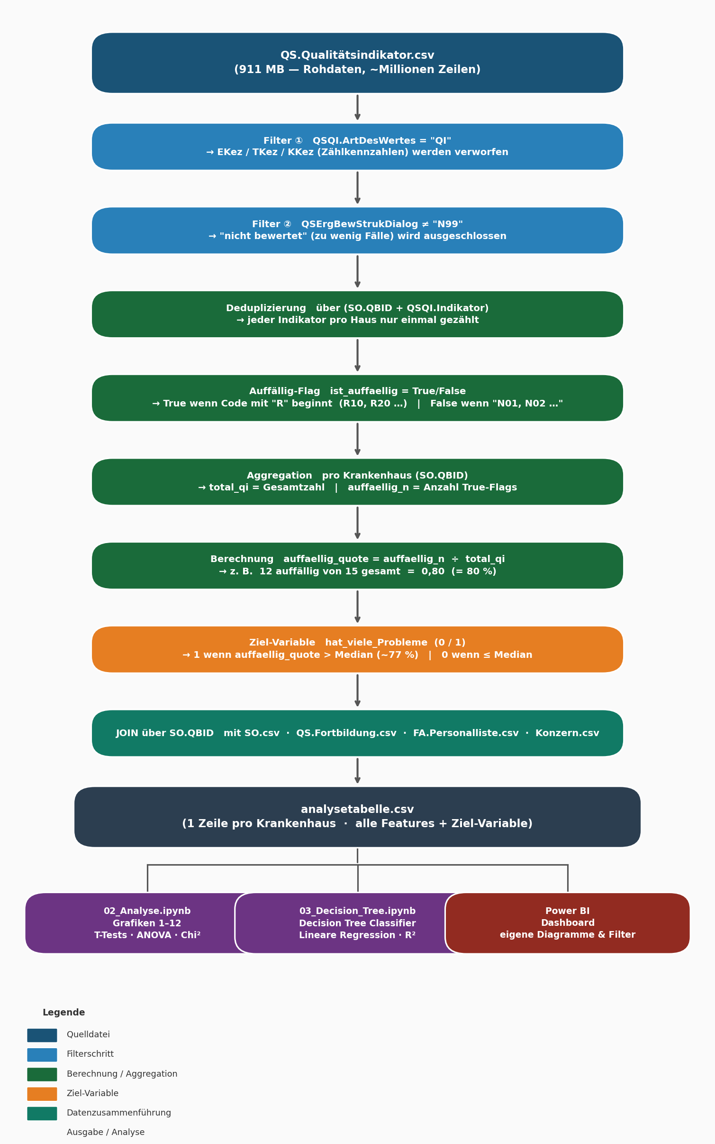

Freitext-Spalten — Kommentare der Krankenhäuser
QS.Qualitätsindikator.csv enthält Spalten mit frei verfasstem Text, in dem Krankenhäuser Erklärungen zu auffälligen Indikatoren formulieren. Diese Spalten wurden in unserer bisherigen Python-Analyse nicht genutzt, sind aber für weiterführende Analysen (z. B. Sentiment-Analyse) relevant.

Welche Textspalten gibt es?

Spaltenname | Inhalt | Beispiel | Für Analyse?
QSQI.KommentarKrankenhaus | Freitext des Krankenhauses zu auffälligen Indikatoren — individuelle Erklärungen, Maßnahmen, Rechtfertigungen | „Durch Umstrukturierungen … mussten Prozesse angepasst werden"  „Schulungen und Einarbeitungen von neuem Personal … sukzessive erfolgt" | ✔ Ja — einzige wirklich individuelle Textspalte. Sentiment-Analyse möglich.
QSQI.KommentarBeauftragteStelle | Standardisierte Verwaltungstexte der zuständigen Behörde (z. B. Lenkungsgremium) | „Zum BJ 2023 erfolgt kein Stellungnahmeverfahren"  „rechnerisch_auffällig: das Lenkungsgremium folgt der Empfehlung …" | ○ Kaum — nur 7 einzigartige Texte, zu wenig Variation für Analyse
QSQI.FachlicherHinweisIQTIG | IQTIG-Standardtexte zu Risikoadjustierung und Referenzbereichen — immer gleiche Erklärungen | „Eine Risikoadjustierung hat das Ziel, die unterschiedliche Patientenstruktur … auszugleichen …" | ✗ Nein — nur 13 unique Texte, kein hausindividueller Inhalt

Warum haben wir diese Spalten nicht genutzt?
QSQI.KommentarKrankenhaus ist in den ersten 5.000 Zeilen nur bei 10 Einträgen befüllt — der überwiegende Teil ist leer. In unserer Analyse haben wir uns auf messbare, strukturierte Spalten konzentriert (Bewertungscode, Indikator-Typ), weil diese für alle Häuser einheitlich vorliegen. Freitexte fehlen bei den meisten Häusern.

Potenzial für weiterführende Analyse (Power BI / NLP)
- Häufigkeit der Kommentare: Schreiben Häuser mit hat_viele_Probleme = 1 häufiger Kommentare als unauffällige Häuser? Das wäre ein einfacher Vergleich in Power BI (COUNT von nicht-leeren Kommentarfeldern je Gruppe).
- Sentiment-Analyse: Mit Python (z. B. TextBlob oder spaCy + GermanSentiment) könnte man messen, ob der Ton der Kommentare eher defensiv/rechtfertigend oder sachlich-neutral ist. Ergebnis wäre ein numerischer Sentiment-Score pro Haus — dieser könnte dann als weiteres Feature in den Decision Tree einfließen.
- Schlüsselwörter: Häufige Wörter in Kommentaren auffälliger Häuser könnten auf typische Problemursachen hinweisen (z. B. „Umstrukturierung", „Personalmangel", „Schulung").

Hinweis: QSQI.KommentarKrankenhaus ist in der analysetabelle.csv nicht enthalten — sie müsste direkt aus QS.Qualitätsindikator.csv gelesen und per SO.QBID dazugejoint werden.

